אבא יקר-ישי ריבו
קאפו בשריג 3
פתיחה:Em
Em
נשמת כל חי וכל פה
Cmaj7 G D C
לך תשבח לך תפצה
B Cmaj7 C#dim
וכל קומה וקומה לך תשתחווה
Em
רוח כל בשר כל לשון
Cmaj7 G D C
ירבו בשיחה על ניסיך שבכל יום ויום
B Cmaj7 C#dim
כי לשמך ולך נאה להודות

פזמון:
B Bsus4 C C#m E
כמה אהבה, יש לך כלפי אבא יקר
C#m E
וכמה מתיקות
B Bsus4 C
בדיבור אחד בלי גבול ומספר

Ebm C#m E G#m
כמה אהבה, יש לך כלפי אבא יקר
G#maj7 G#
וכמה מתיקות
Amaj7 Emaj7
בדיבור אחד בלי גבול ומספר

Em
נעימת כל צליל וכל תו
Cmaj7 G D C
הפכו בי שעת עצב, למועד ליום חג
B Cmaj7 C#dim
כחתן היוצא ממשתה מנגינותיו
Em
מלך אדיר כל יכול
Cmaj7 G D C
למרות הכל הפכת מספדי למחול
B Cmaj7 C#dim
וברוב טובך נתת, נתת לי הכל

פזמון

מעבר:

אלמלא אלמלא רחמים

איך הייתי מודה ועוזב, מכריז ואומר

ברשות הרבים

פזמון

וכמה נחמה אמצא בך...
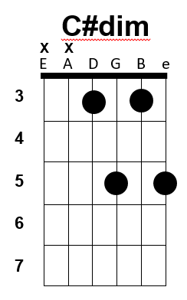
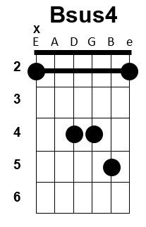

בן יקיר לי-ישי ריבו
פתיחה: 2x Em D Em Em D Am

Em D Em
חלפו שנים והזמן כמו מרכך
Am D Em
לא מרפא רק מכהה את הכאב
C B G D
ומתאמץ שלא לחוש בכל עת בחסרונך
D Em Bm Am
כי אז נפשי וודאי למוות תיכנע

פזמון:
C Em D G
ב ן ש ל י יקיר לי
Am Dm6 Bm
לך צמאה נפשי
Cmaj7 B G D
לך מחילה אך מעולם לא עזבתיך
Fmaj7 D Am
כמידי דברי בך עוד א ז כ ר ך
Cmaj7 B G D
ממך מחילה אך מעולם לא עזבתיך

מעבר: 2x Em D Em Em D Am
Em D Em
דמותך עולה ונעלמת לפרקים
Am D Em
בינקותך בילדותך בנעורים
C B G D
הזיכרונות ממשיים קולך פורט על מיתרים
D Em Bm Am
שנקרעו בנשמות האבלים

פזמון2x

